Formattazione del foglio di lavoro

Negli affari (e nei fogli di calcolo) le prestazioni contano molto più dell'apparenza. Tuttavia, se il foglio di lavoro è creativo, privo di errori e attraente, riuscirà non solo a catturare l'attenzione di chi lo vede, ma anche a convincere a utilizzarlo. Le sezioni che seguono mostrano come usare i vari strumenti di formattazione disponibili in Excel per assegnare al foglio di lavoro un aspetto più professionale.

Formattazione di valori

I valori che vengono immessi nelle celle normalmente non sono formattati. In altre parole, consistono di stringhe di numeri. In molti casi può essere necessario formattare i numeri in modo che siano più facili da leggere o più comprensibili in termini di numero di posizioni decimali visualizzate.
Se si sposta il puntatore in una cella contenente un valore formattato la barra della formula visualizza il valore allo stato originario non formattato. Questo perché la formattazione ha effetto solo sul modo in cui il valore è visualizzato all'interno della cella.
Formattazione di numeri con la barra degli strumenti

La barra degli strumenti Formattazione, che viene visualizzata per impostazione predefinita, contiene vari pulsanti che consentono di applicare rapidamente i formati numerici più comuni. Quando si fa clic su uno di questi pulsanti, la cella assume il formato numerico specificato è possibile selezionare anche un intervallo di celle (o un'intera riga o colonna) prima di fare clic su questi pulsanti, per applicare il formato numerico a tutte le celle selezionate.

I formati che si possono applicare con i pulsanti della barra degli strumenti Formattazione sono i seguenti
- Valuta: aggiunge un segno di valuta a sinistra separa le migliaia con un punto e visualizza il valore con due cifre alla destra della virgola decimale.
- Stile percentuale: visualizza il valore come percentuale senza cifre decimali.
- Stile separatore: separa le migliaia con un punto e visualizza il valore con due cifre alla destra della posizione decimale.
- Aumenta decimali: aumenta di uno il numero di cifre a destra della posizione decimale.
- Diminuisci decimali: diminuisce di uno il numero di cifre a destra della posizione decimale.
Altri formati numerici

In alcuni casi, i formati numerici accessibili nella barra degli strumenti Formattazione sono sufficienti. Più spesso, invece, si deve esercitare un maggior controllo sull'aspetto dei valori contenuti nelle celle. In questo caso, si può ricorrere alla finestra di dialogo Formato celle di Excel. La finestra è composta da varie schede. Per la formattazione dei numeri si deve utilizzare la scheda denominata Numero.

È importante capire che l'applicazione di un formato numerico a una cella non cambia in alcun modo il valore contenuto nella cella: la formattazione cambia solo l'aspetto del valore. Ad esempio, se una cella contiene 0,874543, si può formattare il valore in modo che venga visualizzato come 87%. Se questa cella viene utilizzata in una formula, la formula visualizza il valore completo (0,874543), non il valore visualizzato (0,87).

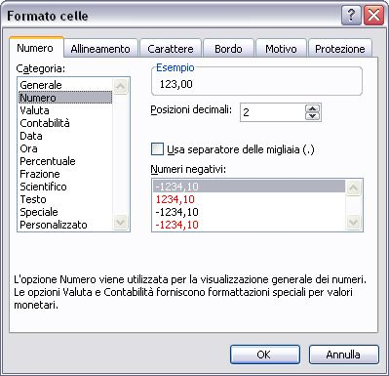

La categoria Numero ha tre opzioni che si possono controllare: il numero di cifre decimali visualizzate, l'uso del punto quale separatore delle migliaia e il criterio di visualizzazione dei numeri negativi.

Ecco una lista delle categorie di formati numerici, con alcuni commenti generali.
- Generale: è quello attivo per impostazione predefinita; visualizza i numeri come interi, decimali o in notazione scientifica.
- Numero: consente di specificare il numero di cifre decimali, l'uso di un punto come separatore delle migliaia e il criterio di visualizzazione dei numeri negativi (con un segno meno, in rosso, ecc.).
- Valuta: consente di specificare il numero di cifre decimali, l'uso di un simbolo di valuta e il criterio di visualizzazione dei numeri negativi (con un segno meno, in rosso, ecc.). Questo formato utilizza sempre un punto per la separazione delle migliaia.
- Contabilità: è diverso dal formato Valuta per il fatto che il simbolo di valuta è sempre allineato verticalmente.
- Data: consente di scegliere tra diciassette formati di data.
- Ora: consente di scegliere tra nove formati di ora.
- Percentuale: consente di definire il numero di cifre decimali e visualizza sempre un segno percentuale questo perché moltiplica il valore immesse per cento e lo visualizza con il simbolo di percentuale.
- Frazione: consente di scegliere tra nove formati frazionari.
- Scientifico: visualizza sempre i numeri con una E. È possibile scegliere il numero di cifre decimali da visualizzare.
- Testo: se si applica il formato numerico Testo a un valore, Excel tratta il valore come testo (anche se il suo aspetto è sempre quello di un valore)
- Speciale: contiene formati numerici particolari, come il CAP e i numeri telefonici.
- Personalizzato: consente di definire formati numerici personalizzati che non sono inclusi in alcuna delle altre categorie.
Formattazione stilistica

La formattazione stilistica che si applica alle celle di un foglio di lavoro non ha alcun effetto sul contenuto effettivo delle celle. L'obbiettivo di tale formattazione è quello di rendere il foglio di lavoro più leggibile o più attraente.

I tipi di formattazione possibili sono i seguenti:
- uso di tipi di caratteri, dimensioni e attributi differenti,
- modifica dell'allineamento del contenuto delle celle all'interno delle celle stesse,
- uso di colori per lo sfondo o il primo piano delle celle,
- uso di motivi per lo sfondo delle celle,
- uso di bordi attorno alle celle,
- uso di uno sfondo grafico per il foglio di lavoro.
La barra degli strumenti formattazione

La Barra degli strumenti Formattazione offre la via più rapida per cambiare tipo e dimensione dei caratteri, allineare il testo nelle celle, cambiarne il colore, aggiungere bordi e così via, senza dover ricorrere a menù e finestre di dialogo.

Ecco come si usa:
- per visualizzarne una breve descrizione, lasciare per qualche istante il puntatore del mouse su ciascun pulsante,
- dimensioni e tipo di carattere sono caselle a discesa. Fare clic sulla freccetta a destra della casella per aprire il relativo menu,
- i pulsanti bordi, colore riempimento e colore carattere sono formati da due pulsanti appaiati. Per selezionare un bordo o un colore, fare clic sulla freccetta (pulsante a destra), operare la scelta e poi fare clic sul pulsante principale per applicare il formato alla cella.

In molti casi, questa barra può contenere tutti gli strumenti di formattazione necessari, ma alcuni tipi di formattazione richiedono l'uso della finestra di dialogo Formato celle.
I tipi di carattere

Uno degli elementi che distingue un'interfaccia utente grafica come Windows, da un'interfaccia basata sui caratteri, come DOS, è rappresentato dai tipi di caratteri.
Un'interfaccia grafica può visualizzare differenti tipi di caratteri in dimensioni diverse e con differenti attributi (grassetto, corsivo, sottolineato).

Quando si seleziona un tipo di carattere, Excel visualizza solo i tipi di carattere installati nel sistema.

Se si apre una cartella di lavoro e il sistema non dispone del tipo di carattere con il quale la cartella è stata creata, Windows cerca di utilizzare tipi carattere simile. Se si deve condividere la propria cartella con altri, è preferibile utilizzare solo i tipi di caratteri Arial, Courier New, Symbol, e Times New Roman.

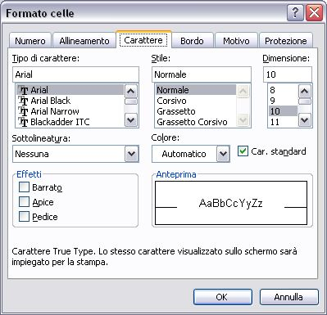
Il tipo di carattere predefinito

Per impostazione predefinita, l'informazione immessa in un foglio di lavoro di Excel utilizza il carattere Arial da dieci punti.
Allineamento delle celle

Con allineamento delle celle si intende la posizione del contenuto della cella all'interno della cella stessa. Il contenuto di una cella può essere allineato verticalmente e orizzontalmente.
Quando si immette un testo in una cella, esso è normalmente allineato a sinistra all'interno della cella. I valori vengono, invece, visualizzati allineati a destra nella cella.
È possibile applicare la maggior parte delle opzioni di allineamento orizzontale utilizzando gli strumenti contenuti nella barra degli strumenti Formattazione. Oppure si può fare ricorso al pannello Allineamento della finestra di dialogo Formato celle.

Nel primo caso, selezionare la cella e fare clic sul pulsante appropriato nella barra degli strumenti Formattazione.

I pulsanti interessati sono i seguenti:
- allinea a sinistra: allinea il testo in corrispondenza del lato sinistro della cella.
- centra: centra il testo all'interno della cella
- allinea a destra: allinea il testo in corrispondenza del lato destro della cella.
- unisci e centra: centra il testo nelle celle selezionate e unisce le celle in una unica cella.

Nel secondo caso, selezionare le celle a cui si vuole applicare un diverso allineamento, aprire il menù Formato, selezionare Celle e fare clic sulla scheda Allineamento.

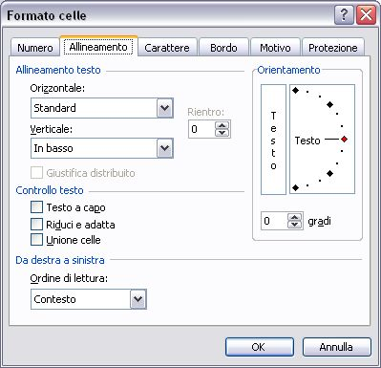

Selezionare poi l'allineamento desiderato e fare clic su OK.

Le opzioni disponibili sono:
- La casella a discesa Orizzontale: permette di specificare un allineamento sinistra/centrato/destra nella cella.
- La casella a discesa Verticale: consente di specificare l'allineamento dei dati in relazione ai bordi superiore e inferiore della cella.
- La casella Orientamento: da la possibilità di ruotare lateralmente il testo, disponendolo in verticale o obliquamente nella cella.
- Le caselle di spunta Controllo testo: permettono di compattare testi lunghi all'interno di una cella, consentendo la disposizione "testo a capo", riducendo automaticamente la dimensione dei caratteri o unendo più celle contigue.

Le opzioni di allineamento orizzontale sono le seguenti:
- Standard: allinea i numeri alla destra e il testo a sinistra e centra i valori logici e di errore; questa è l'opzione di allineamento predefinita.
- Sinistro: allinea il contenuto della cella sul lato sinistro della cella.
- Al centro: centra il contenuto della cella all'interno della cella.
- A destra: allinea il contenuto della cella sul lato destro della cella stessa.
- Riempi: ripete il contenuto della cella fino a riempire la cella stessa. Se anche le celle adiacenti a destra sono formattate con l'allineamento Riempimento, anch'esse vengono riempite.
- Giustifica: giustifica il testo a sinistra e a destra della cella. Questa opzione e applicabile solo se la cella è formattata come testo a capo e utilizza più righe.
- Centra nelle colonne: centra il testo rispetto alle colonne selezionate. Questa opzione è utile per centrare in modo preciso un titolo rispetto a un certo numero di colonne.
- Distribuito: distribuisce il testo a sinistra e a destra della cella.

Le opzioni di allineamento verticale sono le seguenti:
- In alto: allinea il contenuto della cella alla parte superiore della cella.
- Al centro: centra verticalmente il contenuto della cella all'interno) della cella stessa.
- In basso: allinea il contenuto della cella alla parte inferiore della cella stessa.
- Giustifica: giustifica verticalmente il testo nella cella; questa opzione è applicabile solo se la cella è formattata come testo a capo e utilizza più righe.
- Distribuito: distribuisce verticalmente il testo nella cella.
Modifica dell'orientamento di una cella

Excel consente di specificare un angolo di visualizzazione. Per cambiare l'orientamento, selezionare la cella o l'intervallo, attivare la finestra di dialogo Formato celle e selezionare il pannello Allineamento. Specificare un angolo compreso tra -90 e +90 gradi.
Opzioni di controllo del testo
Il pannello Allineamento della finestra di dialogo Formato celle presenta tre ulteriori opzioni:
- Testo a capo: visualizza, se necessario, il testo su più righe all'interno della cella. Questa opzione è utile per le intestazioni di colonna perché consente di visualizzare intestazioni molto lunghe senza dover allargare eccessivamente le colonne.
- Riduci e adatta: riduce la dimensione di un testo in modo che possa essere contenuto in una cella senza estendersi nella cella confinante. Se si applica la formattazione Testo a capo a una cella non è possibile utilizzare la formattazione Riduci e adatta.
- Unione celle: consente di combinare un gruppo di celle in una singola cella. È possibile unire un numero qualsiasi di celle, occupando un numero qualunque di righe e di colonne. L'intervallo da unire deve comunque essere vuoto con la sola eccezione della cella superiore sinistra. Se una qualsiasi delle altre celle da unire non è vuota Excel visualizza un messaggio di segnalazione. Per effettuare l'unione, selezionare le celle da unire e fare clic sullo strumento Unisci e centra nella barra degli strumenti Formattazione. L'unico modo per "disunire" celle è quello di utilizzare la finestra di dialogo Formato celle.
Colori e sfumature
Excel fornisce gli strumenti per creare fogli di lavoro a colori. Si può controllare il colore del testo contenuto nelle celle a partire dal pannello Carattere nella finestra di dialogo Formato celle, mentre il colore di sfondo delle celle si controlla nel pannello Motivo. Si possono utilizzare anche gli strumenti della barra degli strumenti Formattazione (Colore carattere e Colore riempimento) per modificare il colore di questi elementi.

Il colore di una cella può essere uniforme (un solo colore) o costituito da un motivo che utilizza due colori. Per selezionare un motivo, fare clic sull'elenco a discesa Motivo nella finestra di dialogo Formato celle. Scegliere un motivo nella parte superiore della casella e un secondo colore nella parte inferiore. Il primo motivo dell'elenco è "nessun colore"; utilizzare questa opzione se si vuole ottenere uno sfondo uniforme.

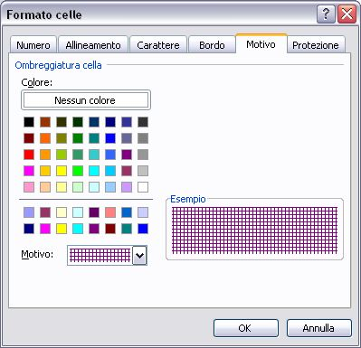
Bordi e linee

I bordi vengono spesso utilizzati per raggruppare un intervallo di celle simili o per delimitare righe o colonne. Excel presenta tredici stili differenti di bordi, come si può vedere nel pannello Bordi della finestra di dialogo Formato celle.

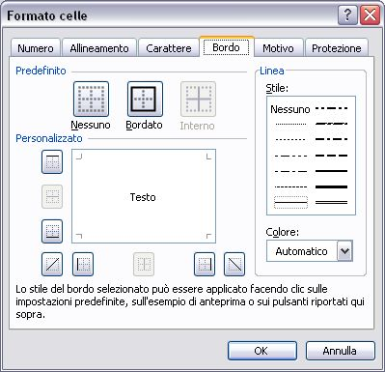

Questa finestra di dialogo ha effetto sulla cella o sull'intervallo selezionati e consente di specificare quale stile di bordo si debba utilizzare per ciascun bordo della selezione. Prima di richiamare questa finestra di dialogo, selezionare la cella o intervallo al quale si vogliono aggiungere i bordi. Scegliere innanzi tutto uno stile di linea e quindi la posizione del bordo alla quale deve essere applicato lo stile di linea facendo clic su una delle icone. Si noti che sono presenti tre "impostazioni" che consentono di ridurre le operazioni. Se si vogliono rimuovere tutti i bordi dalla selezione fare clic su Nessuno. Per aggiungere un contorno alla selezione, selezionare Bordato. Per impostare i bordi all'interno della selezione, fare clic su Interno.

Excel visualizza nella finestra di dialogo lo stile di bordo selezionato. Si possono scegliere stili differenti per posizioni di bordo differenti. È possibile scegliere anche un colore per il bordo.
I bordi possono essere impostati anche facendo clic sul pulsante Bordi della barra degli strumenti Formattazione: il pulsante si espande per visualizzare dodici opzioni di bordi in una barra degli strumenti in miniatura. Per aggiungere un bordo alla cella o alle celle selezionate, fare clic sull'icona corrispondente al tipo di bordo desiderato.

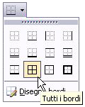
Copia di formati
È possibile copiare i formati da una cella a un'altra cella o intervallo utilizzando il comando Modifica→Incolla speciale.

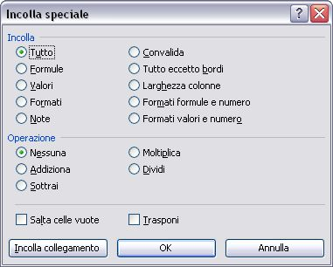

Un'altra possibilità è quella di utilizzare il pulsante Copia formato nella barra degli strumenti Standard.
Formattazione automatica

Finora sono stati descritti i singoli comandi e strumenti di formattazione a disposizione dell'utente, Excel presenta anche una caratteristica nota come formattazione automatica che può eseguire automaticamente vari tipi di formattazione.

Con la Formattazione automatica si applica un formato predefinito alle celle selezionate, controllando ogni cosa, dal tipo dei caratteri all'allineamento, all'ombreggiatura ai bordi. Per applicare un formato automatico spostare il puntatore di cella in una posizione qualsiasi all'interno della tabella che si vuole formattare (Excel determina automaticamente i limiti della tabella). Quindi, scegliere il comando Formato→Formattazione automatica. Excel visualizza la finestra di dialogo Formattazione automatica; scegliere uno dei formati automatici nell'elenco ed Excel formatta automaticamente la tabella.

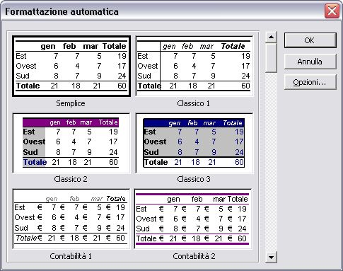

Non è possibile definire propri formati.

